Matemática 2° medio / Unidad 1 / OA7 / Actividad 9
9. Los alvéolos pulmonares tienen un diámetro aproximado de 0,2 mm. Se estima que el número de alvéolos en el pulmón humano es de 400 000 000.

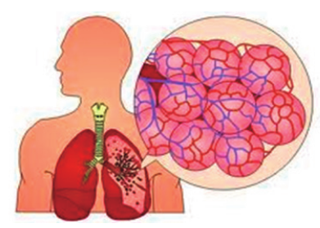

- Expresan el radio de un alvéolo en notación científica, en la unidad de dm.
- Expresan también el número de los alvéolos en notación científica.
- Calculan el área de la superficie de un alvéolo pulmonar.
- Calculan el área total de todos los alvéolos de un pulmón humano y la comparan con el área de una superficie de la realidad.

® Ciencias Naturales OA 5 de 8°básico

MATEMÁTICA | Programa de Estudio | 2° medio

